曲麻莱县黄河养护院简报
（第四十六期）
2025年10月23日 签发 ：尕玛才加

黄河养护院开展消防安全 知识讲解与地震演练​
为进一步强化养护院应对突发灾害的应急处置能力，全方位筑牢老年人生命安全防线，10月 23 日，黄河养护院联合县消防部门开展了一场消防安全知识讲解与地震演练活动。​
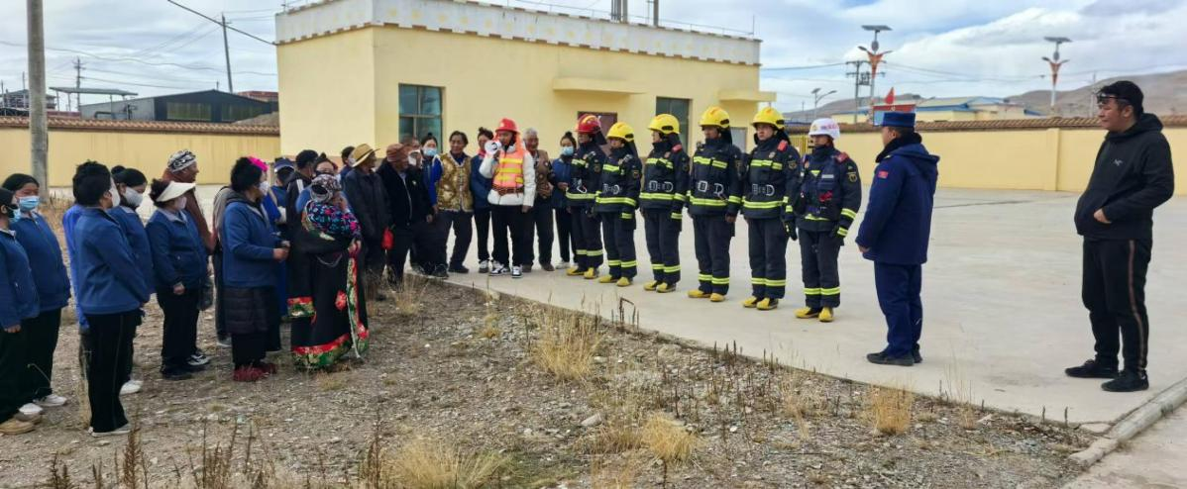
此次活动在专业消防人员的藏汉双语讲解中拉开序幕。他们结合典型案例，围绕火灾隐患排查要点、初期火情处置技巧、消防器材规范操作，以及地震突发时的应急避险方法等内容，进行了系统且通俗易懂的阐释。讲解过程中穿插问答互动，引导养护院工作人员与老人们深入思考，切实提升全体人员对安全防范重要性的认知。
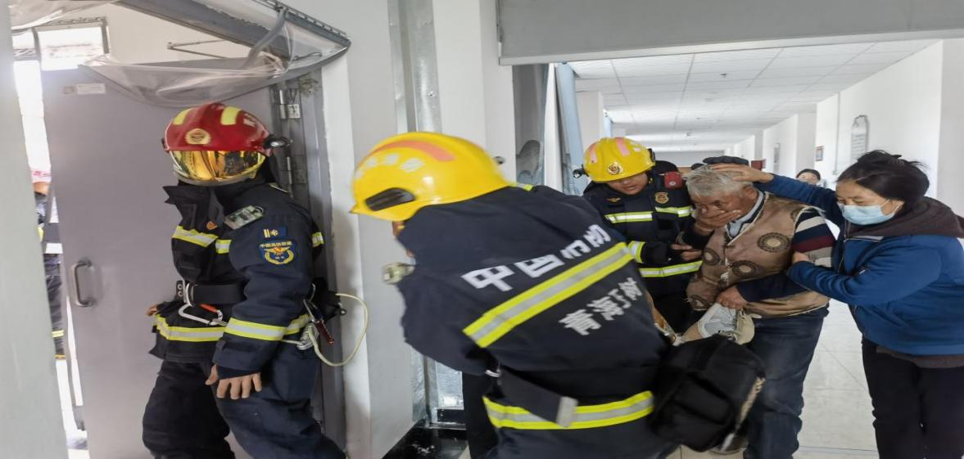
地震演练环节，随着刺耳的哨音骤然响起，养护院立即进入应急状态。工作人员严格按照应急预案，迅速奔赴各自岗位，一边大声提醒老人保持冷静，一边协助他们护住头部等要害部位，用湿毛巾捂住口鼻。在引导员清晰的指令下，老人们在工作人员搀扶中，按照既定疏散路线，弯腰低姿、有条不紊地向院外安全区域撤离。整个过程中，各小组分工协作紧密，现场虽气氛紧张却秩序井然，所有人员均在规定时间内安全完成疏散，充分展现了高效的应急处置能力。
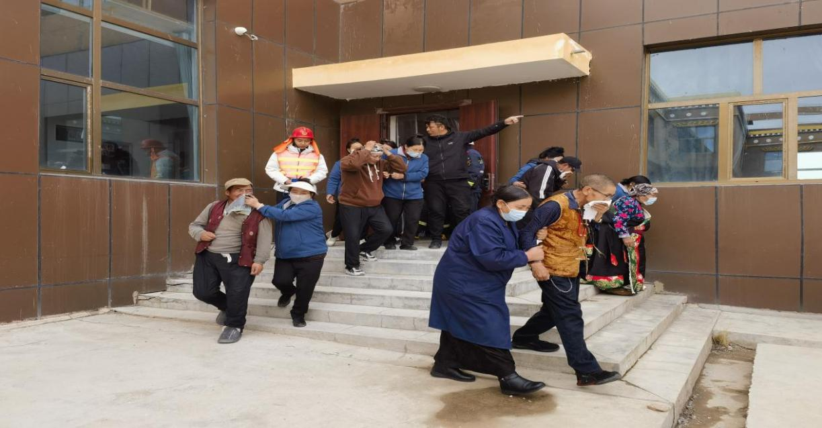
此次演练将理论与实践紧密结合，增强了工作人员和老人们的安全意识与应急处置能力。未来，我院将继续加强安全管理，定期开展类似演练，为老人们创造安全、安心的居住环境。​

抄报：县民政局
抄送：江永旦增局长、索昂巴毛副局长、祁海龙主任
校编：梅玛才仁

